О деятельности
муниципального бюджетного дошкольного образовательного учреждения «Детский сад с.Терновка Яковлевского городского округа»
муниципальной «опорной» площадки по внедрению бережливых технологий в 2020 году

Основное направление работы нашей «опорной» площадки
в 2020 году - методическое сопровождение разработки и реализации бережливых проектов по следующим направлениям:
-Визуализация безопасного пространства и режимных моментов
с детьми.
- Внедрение доски задач в планирование детьми старшего дошкольного возраста своей деятельности в группе.
- Создание игрового пространства и руководство детской игрой.
- Насыщение среды группы элементами «бережливого пространства».
-Обеспечение удобной логистики внутреннего и внешнего пространства.
- Создание комфортных зон ожидания для родителей.
В связи с ограничениями, связанными с мероприятиями
по нераспространению новой коронавирусной инфекции, разработка
и реализация бережливых проектов в 1 полугодии 2020 года осуществлялась не так активно. Вместе с тем, в реализацию проекта «Бережливый детский сад» впервые включились следующие детские сады:
-Муниципальное бюджетное дошкольное образовательное учреждение «Детский сад с.Кривцово Яковлевского городского округа»;
-Муниципальное бюджетное дошкольное образовательное учреждение «Детский сад п.Сажное Яковлевского городского округа»;
-Муниципальное бюджетное дошкольное образовательное учреждение «Детский сад с.Сажное Яковлевского городского округа».
Лидерскими командами этих детских садов уже реализованы проекты по визуализации безопасного пространства и режимных моментов
с детьми.
Результатами проектов стали:
-устранение временных потерь за счёт создания алгоритмов;
-снижение риска возникновения конфликтных ситуаций;
-упрощение процесса подготовки к образовательной деятельности;
- визуализация безопасной развивающей предметно-пространственной среды в групповом помещении;
-обеспечение визуализации безопасного пространства ДОО.

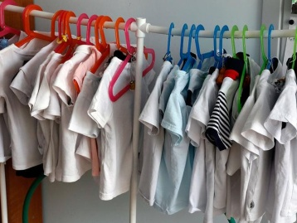
Кроме того, командой нашего детского сада реализован проект по внедрению доски задач в планирование детьми старшего дошкольного возраста своей деятельности в группе «Оптимизация самостоятельной деятельности старших дошкольников в групповых центрах активности путем внедрения доски задач в ходе реализации технологии «План-дело-анализ»»
В результате его реализации:
-повышена роль детей в планировании самостоятельной деятельности;
-сформирована ответственность за свой выбор, действия и результат;
-дети имеют возможность в любой момент включаться в самостоятельную деятельность в центрах активности;
-развиты общеучебные навыки, познавательные интересы и потребности детей.

